Ръководство за потребителите

Резюме

ЕПОРД (Електронна платформа за оповестяване на растителнозащитни дейности) представлява уеб базирано ГИС приложение, в което след регистрация, земеделски стопани, обработващи земя (фермери) и пчелари, могат да въвеждат и получават информация за планираните мероприятия, свързани с третиране с продукти за растителна защита.
Чрез възможности за пространствено определяне на зоните на третиране, системата автоматично генерира и изпраща уведомления до пчеларите по електронна поща, както и СМС уведомления, за предстоящо третиране. Уведомленията се изпращат до регистрираните потребители, които са маркирали наличието на пчелин, който попада в рамките на предварително дефиниран радиус от 3 км около третираните площи. В системата се запазва информация за планираните мероприятия и продукти за растителна защита, която да е достъпна на последващ етап. Изборът на площи за третиране се извършва въз основа на слой площи, допустими за подпомагане (ПДП) от Системата за идентификация на земеделските парцели (СИЗП).

Потребители

  - Вход / Регистрация на потребител - https://epord.bfsa.bg/auth/login

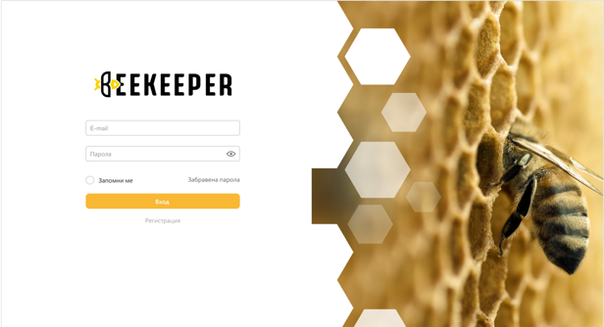
За вход в системата, регистрираните потребители въвеждат име и парола.
За целите на регистрацията, потребителите, които влизат в системата за първи път, трябва да се регистрират, като преминават през следните екрани:
  - Избор на тип регистрация, в зависимост от вида дейност на земеделския стопанин: ФЕРМЕР, ПЧЕЛАР или ФЕРМЕР, КОЙТО ОТГЛЕЖДА ПЧЕЛИ.

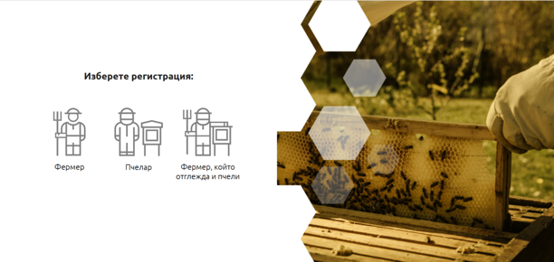

  - Въвеждане на e-mail, номер на сертификат по чл. 83 (за фермер) или номер на пчелин (за пчелар). В зависимост от избраният тип на регистрация, трябва да се попълнят необходимите полета.

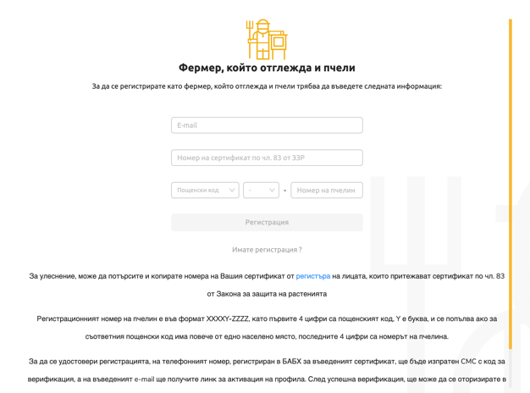
Системата извършва проверка за валидност на e-mail адреса, номера на сертификата и номера на пчелина. При успешна валидация, ако е избрана роля „Пчелар“ системата изпраща e-mail с линк за активация на профила, а ако е избрана роля „Фермер“ се изпраща e-mail с линк за активация на профила и СМС с код за валидация до мобилния номер от базата данни, съответстващ на номера от сертификата. Преди изпращане, потребителят трябва да потвърди данните.
Важно!
За улеснение на потребителите с роля „Фермер“:
При регистрация може да потърсите и копирате номера на Вашия сертификат от регистъра на лицата, които притежават сертификат по чл. 83 от Закона за защита на растенията. https://pest.bfsa.bg/public/r09/index.jsf
При необходимост от корекция на мобилния Ви телефонен номер, съответстващ на сертификата, трябва да се обърнете към съответната ОДБХ, издала сертификата по чл. 83 от ЗЗР.

За улеснение на потребителите с роля „Пчелар“:
1. Номерът на пчелина може да видите в издаденото Ви удостоверение за регистрация на животновъдния обект (пчелин) от съответната Областна дирекция по безопасност на храните, съгласно Закона за ветеринарномедицинската дейност.
2. При вписани два регистрационни номера, в издаденото Ви удостоверение за регистрация на животновъдния обект (нов рег. № и стар рег. №), следва да бъдат използвани данните, посочени като стар регистрационен номер на обекта в издаденото удостоверение за регистрация!

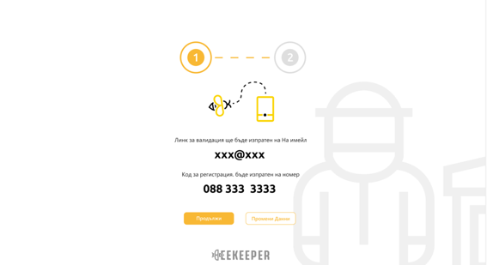

Изпращането на e-mail и код се удостоверява със съответната страница от платформата, която уведомява за необходимостта от следваща стъпка.

  - Валидация на e-mail и сертификат: Линкът за активация на профила се изпраща до имейл адреса на потребителя. За потребител с роля „фермер“, който е въвел номер на сертификат, следва да бъде въведен и кодът от получения на телефона SMS, както и парола за ползване на системата.
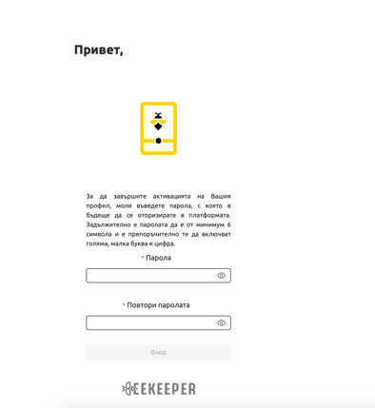

  - След първоначален вход в системата се визуализира екран с информация за нейното използване.

За пчелари
За да получавате уведомления за планирани около Вашите пчелини мероприятия, е необходимо да добавите позиция за всеки пчелин на картата. Това става чрез бутона „Добави пчелин“ на „Начална страница“, таб „Пчелини“. След като натиснете бутона, следвайте инструкциите на екрана.
В менюто при добавяне на пчелин, под „Номер“ ще се визуализират всички регистрирани към Вашия профил пчелини, които все още не са добавени на картата.
Ако е необходимо да регистрирате допълнителни пчелини, изберете меню „Профил“ и въведете номера на пчелина в полето за регистрация.
Информация за планираните мероприятия ще видите в страница „Уведомления“, както и в „Начална страница“, таб „Мероприятия“. Кликнете върху ред от списъка с мероприятия, за да видите детайли за него, както и кои от Вашите пчелини се намират в 3 – километровия радиус около блока на мероприятието.
Може да изберете мероприятие и като кликнете върху иконката му в картата. В „Начална страница“, таб „Мероприятия“ може да видите всички мероприятия планирани за текущата седмица около Вашите пчелини.
Отминали или предстоящи мероприятия може да прегледате, като смените периода от календара. С бутон „Още“ може да видите допълнителни филтри за мероприятията като „Препарат“, „Физически блок“ и „Статус“.

За фермери
За да въведете мероприятие, отидете на страница „Начало“, таб „Мероприятия“, натиснете бутона „Добави мероприятие“ и следвайте инструкциите на екрана.
Важно!
Мероприятия могат да се въвеждат не по-късно от 72 часа и не по-рано от 15 дни преди планираното начало на мероприятието!
Въведените от Вас мероприятия за текущата седмица може да видите в „Начална страница“, таб „Мероприятия“. Отминали или предстоящи мероприятия може да прегледате като смените периода от календара. С бутон „Още“ може да видите допълнителни филтри за мероприятията като „Препарат“, „Физически блок“ и „Статус“.

  - На началната страница се визуализират мероприятията, които потребителят е въвел, под формата на списък и върху картата.

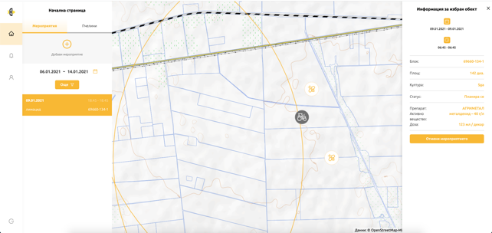
При избор на конкретно мероприятие, се визуализират детайли за него, с възможност за отмяна, ако мероприятието още е във статус „Планирано“.

  - Добавяне на ново мероприятие. При избор на ново мероприятие, потребителят трябва да избере чрез локация от картата, блока от СИЗП, в който ще бъде извършвано мероприятието, дата, начален и краен час, продукт, площ, доза и култура.

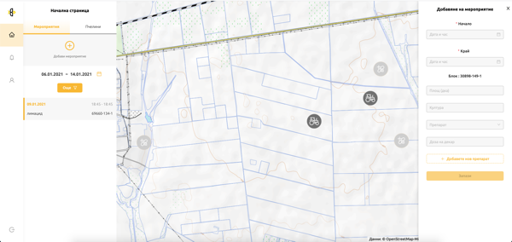

След запис на мероприятието, автоматично се изпраща e-mail и SMS до потребителите с пчелини, попадащи в радиус 3 км около блока, който ще бъде третиран.
Въведени са следните ограничения при добавяне на мероприятие:
- Мероприятията се въвеждат в срок не по-малко от 3 дни преди датата на третиране.
- Мероприятията могат да продължават не повече от 24 часа.

  - Добавяне на пчелин. След регистрация в системата е необходимо наличните пчелини на потребителя да бъдат отбелязани като локации на картата, за да може да бъде определен и радиуса за уведомяване при мероприятие. Добавянето на пчелин става чрез бутона „Добави пчелин“ в таб „Пчелини“. За да се отбележи местоположението на пчелина, трябва да се кликне върху картата на мястото, където се намира той. За улеснение, ако потребителят се намира физически на мястото на пчелина, за позициониране на картата може да се използва GPS приемника на устройството (телефон или таблет). След избор на локация, трябва да се въведе име на пчелина (по избор на потребителя) и да се избере номера му от падащия списък с регистрирани пчелини. Ако във ВетИС има регистрирани повече от един пчелин на даден собственик, то всички те ще бъдат налични в списъка за избор. Ако потребителят е отбелязал локациите на всички пчелини, които са негова собственост съгласно регистъра на пчелините, и ги е добавил в картата, то нови локации не могат да се добавят и в падащия списък няма налични номера на пчелини.

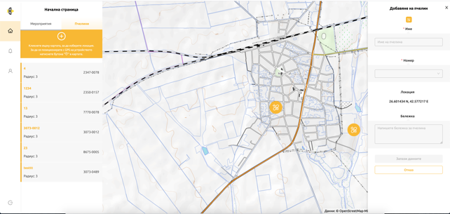

  - Избор на пчелин. При избор на пчелин от списъка се визуализира локацията на пчелина и информация за него. При необходимост от промяна на данните за име или местоположение на пчелина, това може да бъде извършено с бутон „Промени данните“.

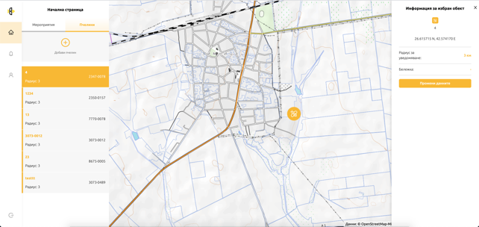

  - Уведомления. Списъкът с уведомления съдържа прочетените и новите съобщения до потребителя. При избор на уведомление се визуализира съответното мероприятие.

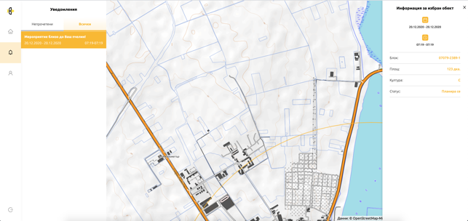

  - Потребителски профил. В профила на потребителя могат да се променят:
- Парола;
- Телефон за уведомления;
- Да се добави номер на пчелин, в случай, че в регистъра на пчелините, собственикът на пчелина използван за регистрация има повече от един пчелин. Добавените номера на пчелини в последствие трябва да се отбележат и като локации;
- Да се промени номера на сертификата по чл. 83, като отново следва да се валидира чрез СМС с код. Ако потребителя не е бил регистриран като „Фермер“, при добавянето на сертификат по чл. 83, той ще получи автоматично и възможност за регистрация на мероприятия.

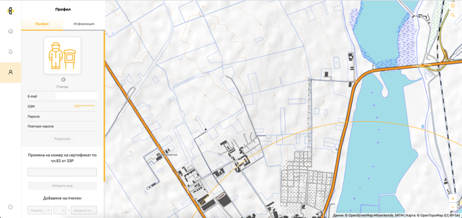

За въпроси и сигнали, свързани с регистрацията и ползването на ЕПОРД, потребителите на системата могат да изпратят запитване на един от долупосочените и-мейли, в зависимост от направлението:
- d_basmov@bfsa.bg - получаване на електронни съобщения; получаване на SMS; други технически въпроси.
- ORZ@bfsa.bg - продукти за растителна защита; регистър на лицата със сертификати по чл. 83 от Закона за защита на растенията (ЗЗР).
- AHW@bfsa.bg - регистър на пчелини.
- d_basmov@bfsa.bg; ORZ@bfsa.bg; AHW@bfsa.bg - други (извън посочените по-горе).

